**অধ্যায়-১ঃ পরিচিতি (Introduction)**

**‘রোবটিক্স’(Robotics) শব্দটি অনেকের কাছে অনেক বিটঘুটে শোনায়। অনেকের কাছে এটা আবার বিস্তর আগ্রহের বিষয়। আবার অনেক শ্রেণীর মানুষ আছেন যারা রোবটের বা ইলেকট্রিক যন্ত্রের ঘোর বিরোধী (যেমন আমাদের বাবা মা আমাদের হাতে মোবাইল দেখলেই তৃতীয় বিশ্ব যুদ্ধের অবতরণ হয়)। এমন বিস্তর অজানা আর আগ্রহের একটা বিষয় হচ্ছে এই রোবটিক্স বা রোবট যন্ত্রের বিজ্ঞান।**

রোবটিক্স কি ? (What is Robotics)

**রোবটিক্স শব্দটি বিশ্লেষণ করলে পাওয়া যায়, ‘রোবট’ (Robot) আর ‘ইক্সস’ (ics)।**

**এই ‘ইক্সস’ শব্দটির সাথে আমরা সবাই কম বেশি পরিচিত। যেমন- ইলেক্ট্রনিক্স (Electronics), মেকানিক্স(Mechanics) ইত্যাদি। মূলত ইক্সস শব্দটি একটি প্রত্যয় যা বিজ্ঞান বিষয়ক শব্দগুলোর শেষে ব্যবহ্রত হয়।**

**সোজা কথায় বললে রোবটিক্স হলো প্রযুক্তির একটা শাখা যেখানে রোবটের** ডিজাইন, নির্মাণ, কার্যক্রম ও প্রয়োগ নিয়ে কাজ করে। অন্য কথায় বললে, রোবট নিয়ে যে বিজ্ঞান বা শাখার উৎপত্তি তার নাম হচ্ছে রোবটিক্স। রোবটিক্স হচ্ছে এই একাবিংশ শতাব্দীর **বিজ্ঞানের একটি অন্যতম গুরুত্বপূর্ণ শাখা** ।

**রোবটিক্স নিয়ে জানতে হলে আমাদের আগে জানতে হবে রোবট নিয়ে। কারণ রোবটিক্স শাখার কর্ণধারই হচ্ছে এই রোবট।**

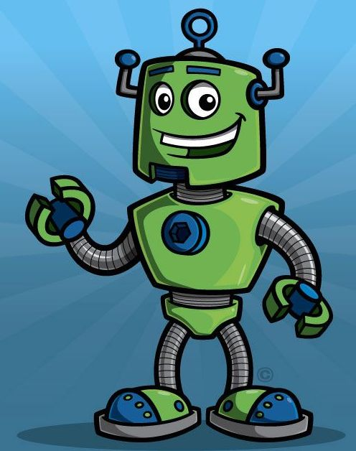রোবট কি ?(What is Robot)

রোবট একটা যন্ত্র। যাকে কোন কাজ বা উদ্দেশ্যে প্রোগ্রাম করলে সে কাজ সুন্দর ভাবে সম্পন্ন করে। রোবট (Robot) শব্দটার উৎপত্তি “Robota” মতান্তরে “roboti” শব্দ থেকে। শব্দটার প্রবক্তা ক্যারেল ক্যাপেক, যিনি বিংশ শতাব্দীর শুরুর দিকে সাইন্স ফিকশন লেখার জন্য বিখ্যাত ছিলেন। ‘Robota’ মানে হল দাস (slave) বা কর্মী (worker)।

**আমাদের নিত্যদিনের অনেক কাজে আমরা এই রোবট ব্যবহার করে থাকি কিন্তু আমরা তা জানি না। যেমন মোবাইলকে আমরা এক প্রকার রোবট বলতে পারি, মোবাইল আমাদের নির্দেশ অনুযায়ী আমাদের কাজ সম্পাদন করে দেয়। কিন্তু সব সময় কি আমরা মোবাইলে কে রোবট বলতে পারি ? একটু চিন্তা করে দেখ। সেই সাথে আর কি কি রোবট তোমরা প্রতিদিন ব্যবহার করো সেটাও ভেবে দেখো।**

**এবার আমরা চট করে রোবটের প্রকারভেদ দেখে নিব।**

রোবটের প্রকারভেদ (Kinds of Robots)

**কাজ বা দক্ষতার উপর ভিত্তি করে এবং এর গঠন প্রণালীর উপর ভিত্তি করে রোবটকে ৪ ভাগে ভাগ করা যায়।**

**১. Pre-Programmed Robots:**

**প্রি-প্রোগ্রামড রোবটগুলো সাধারণত নির্দিষ্ট একটি কাজের জন্য নির্দেশিত থাকে। যেমন কিছু রোবট আছে যেগুলো শুধু গাড়ির যন্ত্র লাগানোর কাজ করে থাকে। আবার কতগুলো শুধু গাড়ির যন্ত্র রঙের কাজে ব্যবহ্রত হয়। আমাদের সবার পরিচিত “লাইন ফলোয়ার” রোবট একটি Pre-Programmed Robot।**

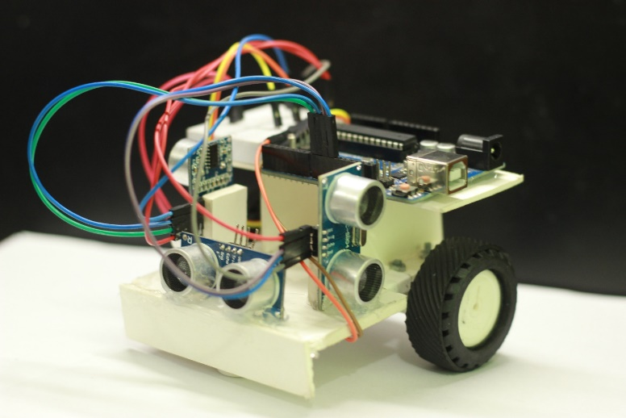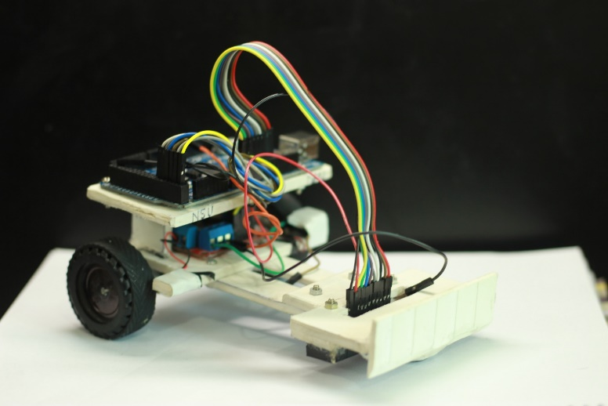**Pre- Programmed Robot – Line Follower and Maze Solver**

**২. Autonomous Robots**

**এই রোবটগুলি সাধারণত ইন্ড্রাস্ট্রিয়াল বা শিল্পক্ষত্রে ব্যবহার করা হয়। যেমন ভারী কোন বস্তু ওঠানা বা স্থানান্তর, স্বয়ংক্রিয়ভাবে কোন বস্তু এক জায়গা থেকে অন্য জায়গায় পাঠানো। এই সমস্ত রোবটে আগে থেকেই নির্দেশনা পাঠানো** **থাকে। MIT** (Massachusetts Institute of Technology) **এর তৈরি করা** MIT CHEETAH **একটি** Autonomous Robot **যেটি ঘন্টায় ১০ মাইল দৌড়াতে সক্ষম।**

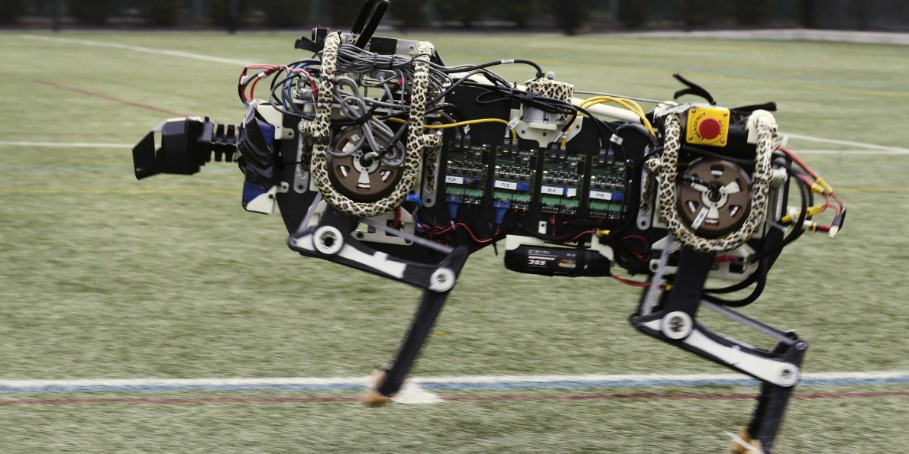

**MIT cheetah**

**৩. Teleoperated Robots**

এই ধরণের রোবটগুলি মানুষ দ্বারা নিয়ন্ত্রিত হয়ে থাকে। **যেমন আমরা ছোট বেলায় যে রিমোট কন্ট্রোল গাড়ি চালাতাম এটি এক প্রকার Teleoperated Robot। এছাড়া রিমোট কন্ট্রোল ড্রোনও এই প্রকারের রোবট।**

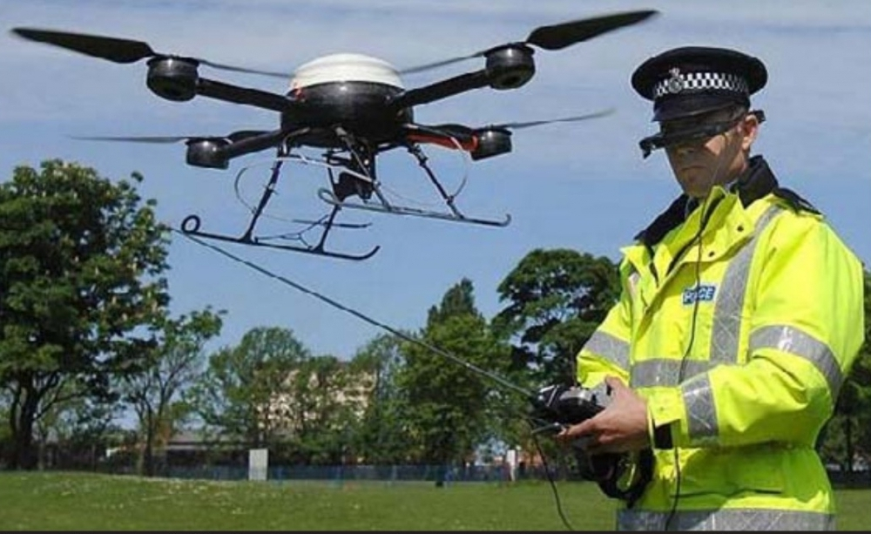

**Teleoperated Robots - Police surveillance drone**

**৪. Augmenting Robots**

**Augmenting** রোবটগুলি সরাসরি হিউম্যান বডির সাথে সম্পর্কযুক্ত। যে সকল রোবট সরাসরি হিউম্যান পার্টস যেমন হ্যান্ড (Hand) হেড (Head) দ্বারা নিয়ন্ত্রিত হয়, সে সকল রোবটকে বলা হয় **Augmenting Robots.**

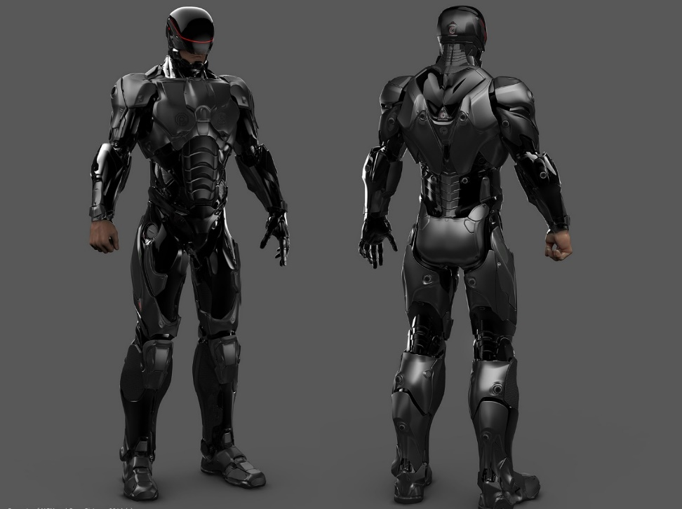৮০ এর দশকের বিখ্যাত “রোবোকপ” মুভির প্রধান চরিত্র “এলেক্স মারফি” এর শরীরে ব্যবহ্রত রোবটটি ছিল এক ধরণের Augmenting Robot.

প্রাথমিক জ্ঞানের পর আমরা পরবর্তীতে এদের বিভিন্ন প্রয়োগ ও গঠন বিস্তারিত দেখব।